13- 5
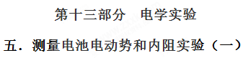
1．(2018·甘肃民乐一中模拟)电动自行车的电瓶用久以后性能会下降，表现之一为电池的电动势变小，内阻变大。某兴趣小组将一辆旧电动自行车充满电，取下四块电池，分别标为A、B、C、D，测量它们的电动势和内阻。
(1)用多用电表直流电压50 V挡测量每块电池的电动势。测量电池A时，多用电表的指针如图甲所示，其读数为________V。
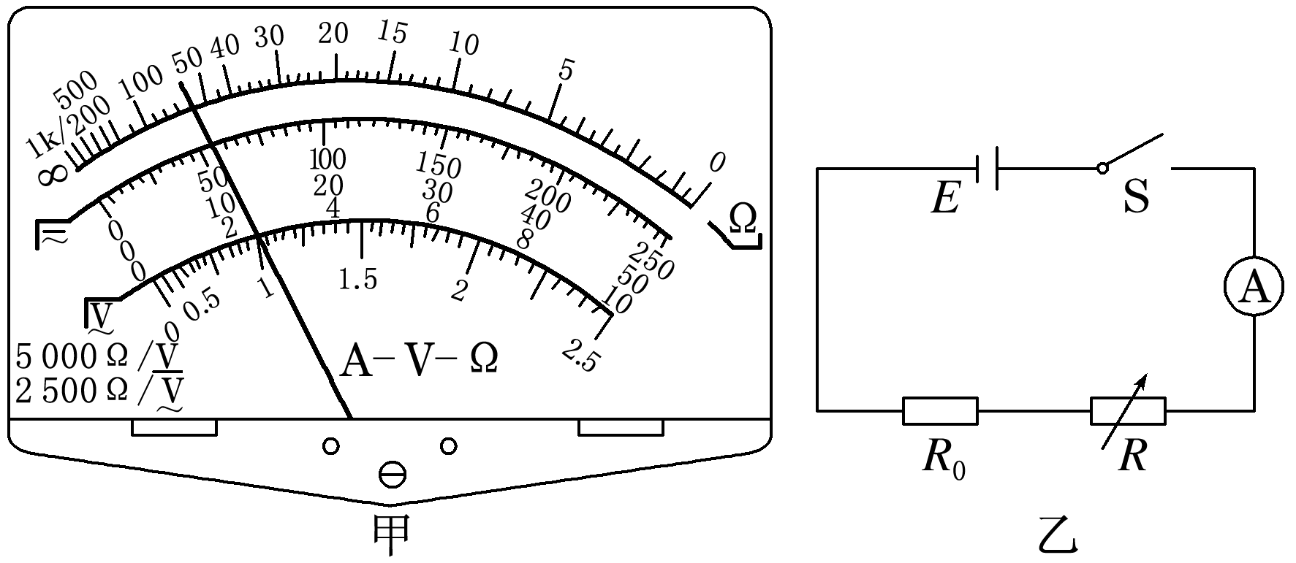
(2)用图乙所示电路测量A、B、C、D四块电池的电动势E和内阻r，图中R₀为保护电阻，其阻值为5 Ω。改变电阻箱的阻值R，测出对应的电流I，根据测量数据分别作出A、B、C、D四块电池的R图线，如图丙。由图线C可知电池C的电动势E＝________V，内阻r＝________Ω。
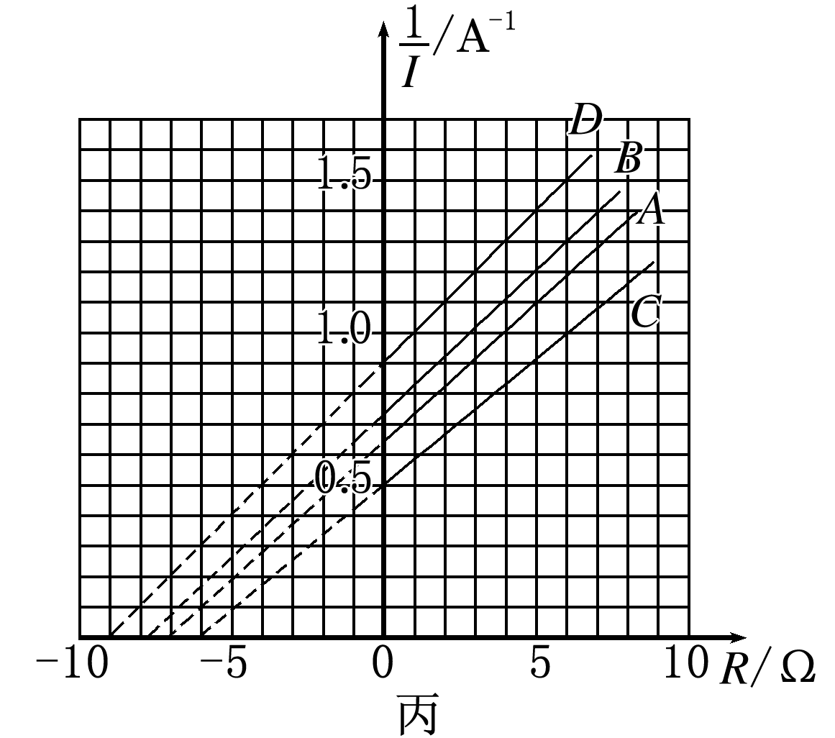
(3)分析图丙可知，电池________(选填“A”“B”“C”或“D”)最优。
【名师解析】(1)用多用电表直流电压50 V挡测量每块电池的电动势，可以从表盘中的中间刻度读出正确结果，由指针指示可知：E＝11.0 V。[来源:Z&xx&k.Com]
(2)根据闭合电路欧姆定律有：E＝I(R₀＋r)＋IR，因此有：＝×R＋×(R₀＋r)，由此可知，题图丙中图
线的斜率表示，纵轴截距为：。由图线C可知：k＝＝，＝0.5，由此解得：E＝12 V，r＝1 Ω。
(3)电动势大、内阻小的电源最优，由题图丙可知图线C代表的电源电动势最大，内阻最小，因此最优。
【参考答案】(1)11.0 (2)12 1 (3)C
2. （9分）被誉为“新四大发明”之一的共享单车，部分车型在车框内安装了太阳能电池为智能锁和车灯供电。某同学在探究该太阳能电池组件的特性时，用多用电表粗测其电动势为6.4V。内阻约10Ω。为精确测量该电池组件的电动势E和内电阻r，可使用的器材有：
该同学采用伏安法进行测量,可供选用的器材有:
A.电流表A(量程0~30mA，内阻为381.9Ω)
B.电压表V₁(量程0~30V，内阻约为20kΩ)
C.电压表V₂(量程0~6V，内阻约为10kΩ)
D.滑动变阻器R(阻值0~50Ω)
E.电阻箱R_{o}(0～9999.9Ω)
开关S，导线若干
（1）画出实验电路原理图，为更准确的进行实验测量，电压表应该选择______________，图中电阻箱的阻值应调为_______Ω。
（2）正确设置、连接电路后，闭合开关，调节滑动变阻器，读, V的示数为1.72V、A的示数为0.300A；重新调节滑动变阻器，读得V的示数为1.60V、A的示数为0.600A。可知E= ______V、r=______Ω。
【参考答案】（1）
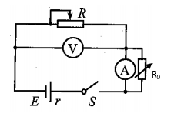；C；20.1Ω；
（2）6.52V，12Ω
【名师解析】用安法测电源的电动势和内阻，电流表内阻和电箱箱阻值可以求出，电流表外接法，如图电路的接法如图
电动势约5,4V。所以电压表的量程应该选择6V，量程30V太大了，故电压表选C；电动势是6.4V，内阻约10Ω，则回路的最大电流约为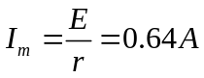，电流表内量程太小，故应并联一个小电阻扩大电流表的量程，把电流表改成量程为0.6A，要并联电阻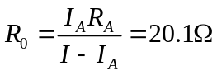
根据闭合电路欧姆定律：依据E=U+Ir，其中U₁=1.72×3V，I₁=0.300A；U₂=l.60×3V，I₂=0.600A，解得：E=5.52V，r=1.2Ω。
3. （6分）1．某同学要测量一节干电池的电动势和内电阻。除干电池外，老师还提供了电压表V、电流表A，滑动变阻器R、开关、导线等。
（1）该同学发现电流表A的量程太大，其它器材都合适，于是他从实验里找到了电流表G（量程3mA，内阻Rg=l00Ω）与定值电阻R₁=0. 5Ω并联，实际上是进行了电表的改装，则他改装后的电流表对应的量程是______A。（保留两位有效数字）
（2）请帮该同学画出适当的实验原理图
（3）该同学利用上述实验原理图测得数据，以电流表G读数为横坐标，以电压表V读数为纵坐标绘出了如图所示的图线，根据图线可求出电源的电动势____V，电源内阻 Ω（保留两位有效数字）。
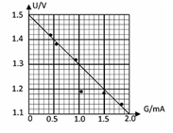
【参考答案】（1）0.60；（2）
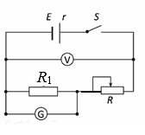；
（3）1.5V；1.0Ω
【名师解析】（1）改装后电流表量程：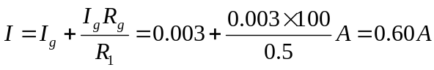；
（2）实验原理图如图所示
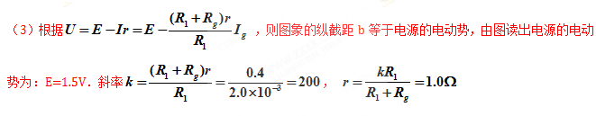
4. （9分）现有一电池，现有一电池，电动势E约为3V，内阻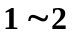Ω，允许通过的最大电流为750mA．为测定该电池的电动势和内阻，某同学利用如图（a）所示的电路进行实验．图中R为电阻箱，阻值范围为0～9999Ω；R₀为保护电阻．
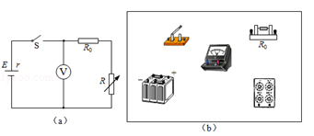
（1）（单选）可备选用的定值电阻R₀有以下几种规格，本实验应选用
A.2Ω B.3Ω C.4Ω D.5Ω
（2）按照图（a）所示的电路图，将图（b）所示的实物连接成实验电路．
（3）某同学测量电池的电动势和内阻,经正确操作后得到几组数据，并根据这几组数据作出电压表示数U的倒数1/U随变阻器R的阻值的倒数1/R变化的规律如图丙所示。由图象可知
①用、表示电动势和内阻，则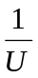与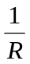关系式为________________________；
②依据实验数据绘出的－图线如(c)图所示；则电源电动势=_______V，内阻=_______Ω .（计算结果保留两位有效数字）
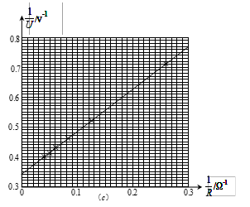
【参考答案】（1）B；（2）见解析；（3）①2.9V；②1.2Ω
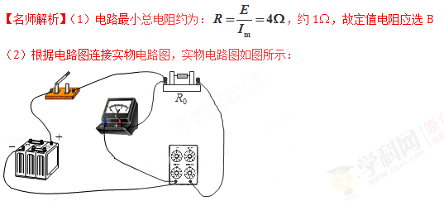
(3)①由闭合电路欧姆定律可知， 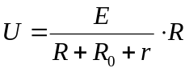
变形可得： 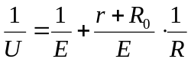
②根据公式可知，图象与纵坐标的交点为0.34；故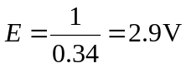
由公式可知， 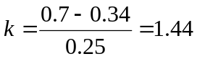
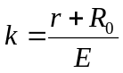
解得：r=1.2Ω
5.（10分）（2018广东湛江调研）某研究小组收集了两个电学元件：电阻R₀（约为5Ω）和旧电池（电动势约为3V）。实验室备有如下器材：
A．直流电压表V₁、V₂（量程均为3V，内阻均约为3kΩ）
B．电流表A（量程300mA，内阻为5Ω）
C．滑动变阻器R1，最大阻值为20
D．开关S一只，导线若干
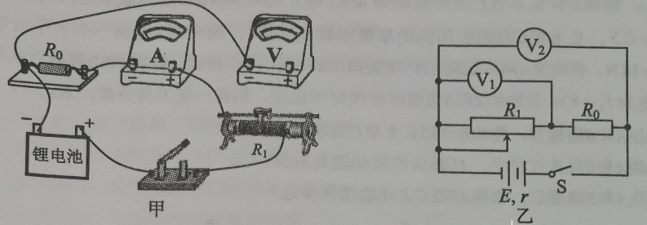
（1）为了尽量准确测定电阻R0的阻值，小组设计了一个电路，如图所示为其对应的实物图，请用笔画线代替导线将实物连线补充完整。

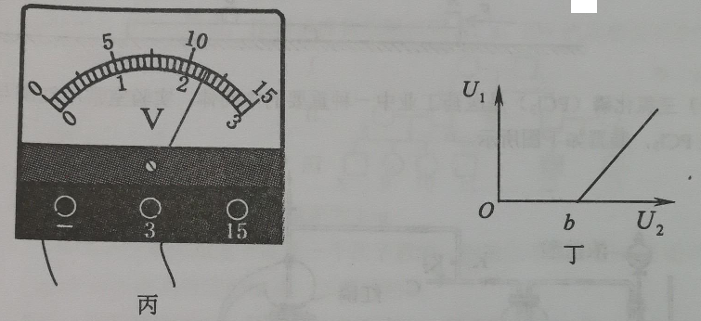[来源:Zxxk.Com]
（2）为测量电池的电动势E和内阻r，小组设计了如图乙所示的电路图。某次实验中电压表的示数如图丙所示，则电压表读数是 V.
（3）根据图乙所示的电路图，分别用E、r、R₀表示电源的电动势、内阻和定值电阻值，则U₁与U₂的函数关系式为 。实验中移动滑动变阻器触头，读出直流电压表V₁、V₂的多组数据U₁、U₂，描出U₁——U₂图象如图丁所示，图中直线的斜率为k，与横轴的截距为b， 则电源的电动势E= ，内阻r= （用k、b、R₀表示） 。
【参考答案】（9分）
- 如右图。（2分）
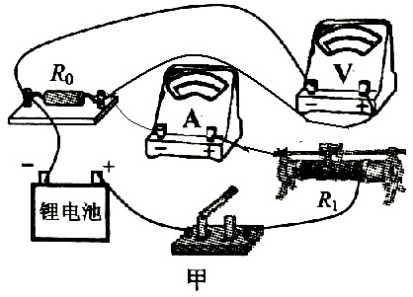
（2）2.24~2.26（2分）
（3）U₁=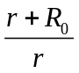U₂- 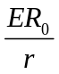 （2分）
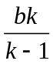（2分） 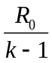（2分）
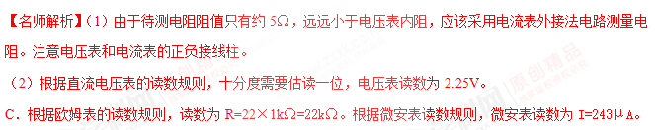（3）对图乙所示电路，根据闭合电路欧姆定律，E=U₂+Ir，I=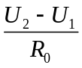，两式联立解得：U₁=U₂- 。U₁——U₂图象的斜率k=，解得电池内阻r=；由U₂- =0得U₁——U₂图象在横轴的截距b=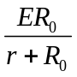，解得：电池电动势E=。
6. （2018开封质检）用下列器材组装一个电路，要求既能测量出电池组的电动势和内阻r，又能同时描绘一定范围内小灯泡的电流与电压的变化关系。
A．电压表V₁(量程6V，内阻很大)
B．电压表V₂(量程3V，内阻很大)
C．电流表A(量程3A，内阻很小)
D．滑动变阻器R（最大阻值10Ω，额定电流4A）
E．小灯泡（2A，5W）
F．电池组（电动势E，内阻r）
G．开关一只，导线若干
实验时，调节滑动变阻器的阻值，多次测量后发现：若电压表V₁的示数增大，则电压表V₂的示数减小。
（1）请将设计的实验电路图在虚线框中补充完整。
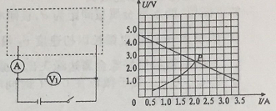
（2）每一次操作后，同时记录电流表A、电压表V1和电压表V2的示数，组成两组坐标，标到坐标系中，经过多次测量，最后描绘出两条图线，如图所示，则电池组的电动势E= ，内阻r= 。（结果保留两位有效数字）
（3）在坐标系中两条图线在P点相交，此时滑动变阻器连入电路的阻值应为 。
【参考答案】（1） 如右图所示 （3 分）
（2） 4.5V （2 分） 1.0Ω（2 分） （3） 0Ω（2 分）
【名师解析】（1）要测量电池的电动势和内阻，需要接入滑动变阻器，考虑到还要描绘小灯泡的伏安特性曲线，需要将小灯泡和电压表并联接入，所以电路如图所示。
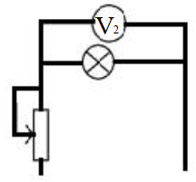
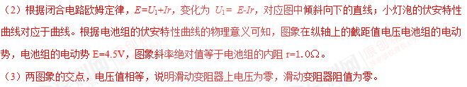7.(10分) （2017广州模拟）
(1)如图甲，是多用电表简化电路图，作为电压表使用时，选择开关应接 ；作为欧姆表使用时，选择开关应接 。（填1、2或3）使用时，电流一定从 端流入多用电表（填A或B）。
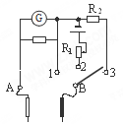[来源:Z§xx§k.Com]
(2)利用多用电表和电阻箱测量电源的电动势和内阻的电路如图乙。调节电阻箱，记录多组电阻箱示数R和多用电表示数I，作出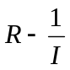的图线如图丙。由图丙可求得电动势
E= V，内阻r= Ω。（结果均保留2位有效数字）
忽略偶然误差，本实验测得的E_{测}、r_{测}与真实值比较：E_{测} E_{真}，r_{测} r_{真}。（选填“＜”、“＝”或“＞”）
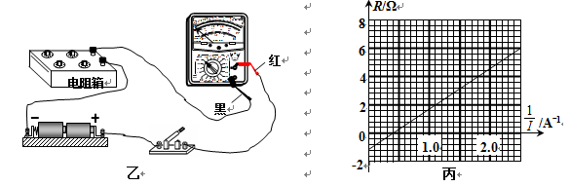
【参考答案】（10分）（1）3（2分）； 2（2分）； A（2分）
（2）2.8~2.9（1分）； 1.1~1.3（1分）；＝（1分）； ＞（1分）
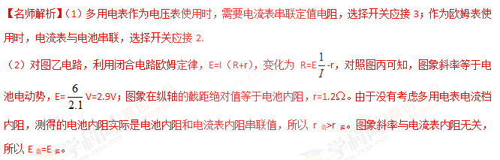
8. （2018辽宁名校联考）随着全世界开始倡导低碳经济的发展，电动自行车产品已越来越受到大家的青睐，某同学为了测定某电动车电池的电动势和内电阻，设计了如图所示电路，提供的实验器材有：
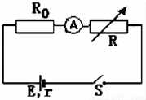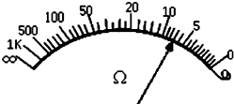[来源:Zxxk.Com]
（A）电动车电池一组，电动势约为12V，内阻未知
（B）直流电流表量程300mA，内阻很小
（C）电阻箱R，阻值范围为0～999.9Ω
（D）定值电阻R₀，阻值为10Ω
（E）导线和开关
（1）当他闭合开关时发现，无论怎样调节变阻器，电流表都没有示数，反复检查后发现电路连接完好，估计是某一元件损坏，因此他拿来多用电表检查故障，他的操作如下：
①断开电源开关S，②将多用表选择开关置于×1Ω档，调零后，红黑表笔分别接R₀两端，读数为10Ω，③将多用表选择开关置于×10Ω档，调零后，将红黑表笔分别接电阻箱两端，发现指针读数如图所示，则所测阻值为 Ω，然后又用多用电表分别对电源和开关进行检测，发现电源和开关均完好．
由以上操作可知，发生故障的元件是 ．[来源:Zxxk.Com]
（2）在更换规格相同的元件后重新连接好电路．
（3）改变电阻箱的阻值R，分别测出阻值为R₀=10Ω的定值电阻的电流I，下列三组关于R的取值方案中，比较合理的方案是 （选填方案编号1、2或3）．
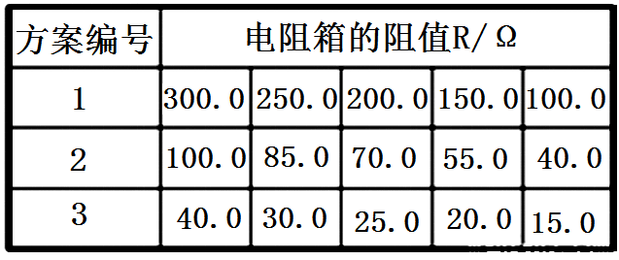
（4）根据实验数据描点，绘出的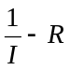图象是一条直线．若直线的斜率为k，在坐标轴上的截距为b，则该电源的电动势E= ，内阻r = （用k、b和R₀表示）．
【参考答案】(10分)（1）70Ω， 电流表
（3）方案是 2 （选填方案编号1、2或3）．
（4）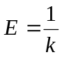， 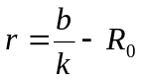（用k、b和R₀表示）．
